Конспект интегрированного занятия во 2 младшей группе «Овощная сказка»

Цели:

* Закрепить знания детей об овощах. Учить называть их правильно, какой формы и цвета.
* Учить детей самостоятельно создавать в аппликации целостный образ из нескольких частей.

Задачи:

* Учить детей внимательно слушать и понимать не большое по объему художественное произведение.
* Развивать навыки речевого общения
* Воспитывать интерес к занятию и любовь к художественной литературе.
* Учить детей работать с клеем.
* Воспитывать аккуратность в работе.
* Развивать эстетическое восприятие.

Интеграция образовательных областей: познание, коммуникация, художественное творчество.

Используемый материал: кастрюля, поварешка натуральные овощи в корзинке, костюм хозяйки. Для каждого ребенка шаблон вырезанной кастрюли, вырезанные изображение овощей, клеящий карандаш, салфетки.

Ход занятия:

Дети рассаживаются на стульчики полукругом. Посередине в группе стоит стол, на столе стоит кастрюля с поварешкой. Входит хозяйка, здоровается с детьми. Затем предлагает детям поздороваться друг с другом в стихотворной форме.

*Хозяйка* (роль исполняет воспитатель) - Я хозяйка этого дома! Посмотрите, что я принесла вам в корзинке!

Читается стихотворение Тувима *«Овощи»*.

Хозяйка однажды с базара пришла.

Хозяйка с базара домой принесла:

Картошку, капусту, морковку, горох,

Петрушку и свеклу: *«Ох!»*

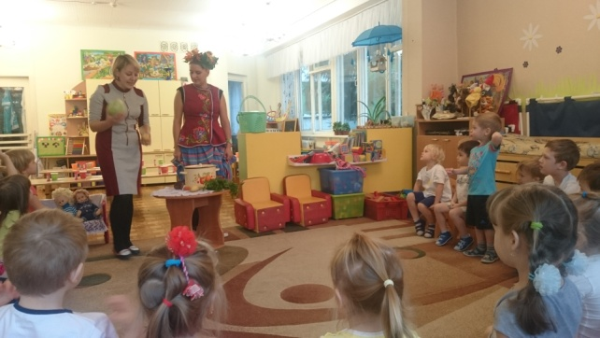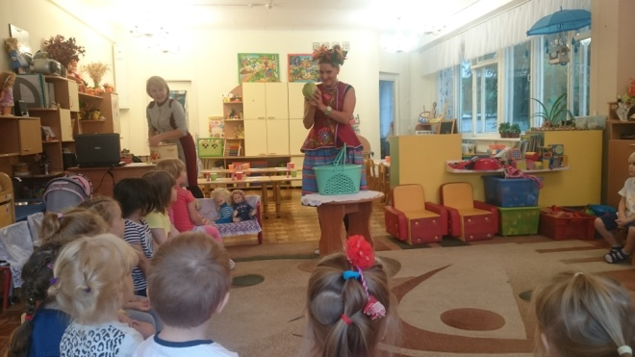

После спрашивает: *«Что принесла хозяйка с базара?»* дети перечисляют и называют овощи. Затем предлагает детям рассмотреть какие овощи в корзинке. По одному достает их и спрашивает *«Что это? Какого цвета? Какой формы?»*.

Раскладывает овощи на столе и продолжает чтение стихотворения.

Вот овощи спор завели на столе

Что лучше, вкусней

И нужней на земле

Капуста, картошка, морковка, горох,

Петрушка и свекла. Ох!

Воспитатель: «А что нужно, чтобы овощи выросли вкусными, большими, красивыми? А где растут овощи?». Ответы детей.

После продолжает чтение стихотворения: (дети повторяют слова и движения за хозяйкой, режим овощи)

Хозяйка тем временем ножик взяла

И ножиком этим

Крошить начала

Капусту, картошку, морковку, горох,

Петрушку и свеклу. Ох!

Хозяйка складывает овощи в кастрюлю

Накрытою крышкой

В душном горшке

Кипели, кипели

В крутом кипятке

Картошка, капуста, морковка, горох,

Петрушка и свекла. Ох!

Все вместе: И суп овощной оказался неплох! Ох!

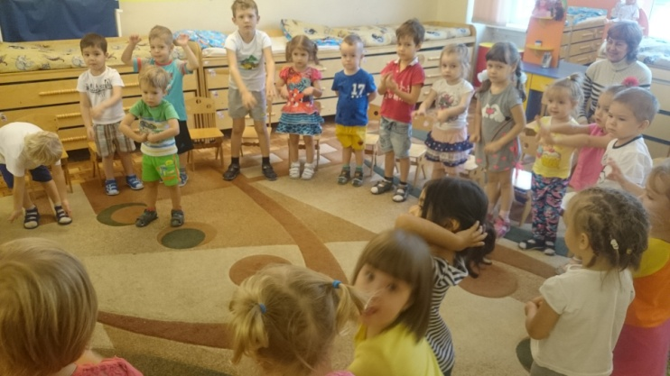

Физминутка:

Мы лопаты взяли,

Грядки раскопали.

Грабли в руки взяли,

Грядки разровняли.

Семена рядами

Дружно мы сажали,

А потом водою теплой поливали.

Дети выполняют движения вместе с воспитателем.

*Воспитатель*: «А теперь ребята давайте вместе с Вами сварим суп» Дети проходят за столы где подготовлен материал для аппликации.

НОД делаем аппликацию

* Раскладывают картинки овощей на шаблон кастрюли (повторяя слова стихотворения)
* Приклеивают картинки овощей.

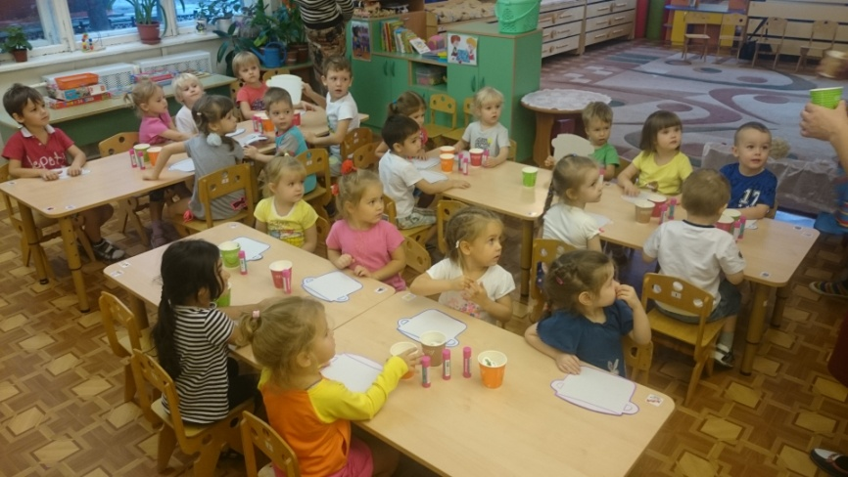

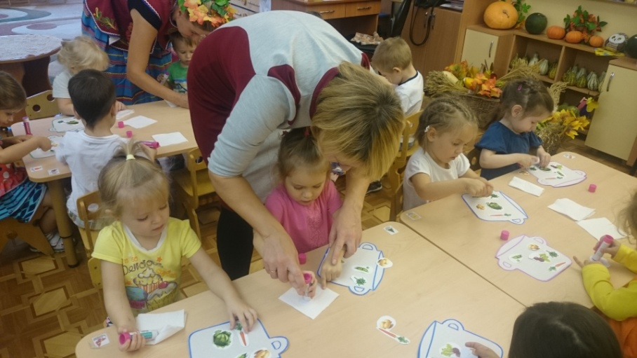

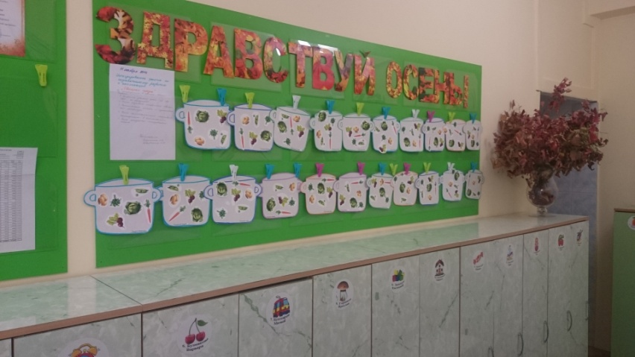

После благодарит детей за помощь.